**Faculty of Computer Science and Engineering**

**Ho Chi Minh City University of Technology**



## Báo Cáo Cá Nhân - Tuần 5

GVHD: Nguyễn Hữu Vũ

SV: Mai Văn Hào

MSSV: 1610878

|  |  |  |
| --- | --- | --- |
| Ngày | Version | Công việc |
| 16-3-2019 | 1.1 | Thực hiện đặc tả tính năng tìm kiếm, quản lí thành viên, quản lí hàng hóa. |
| 23-3-2019 | 1.2 | User story, mockup cho chức năng quản lí hàng hóa. |
| 30-3-2019 | 1.3 | Khái niệm, đặc điểm và tính chất của Model trong mô hình MVC. |
| 6-4-2019 | 1.4 | Cập nhật các mô hình MVC cho các chức năng, Class Diagram |

1. Mô hình MVC cho chức năng quản lý hàng hóa

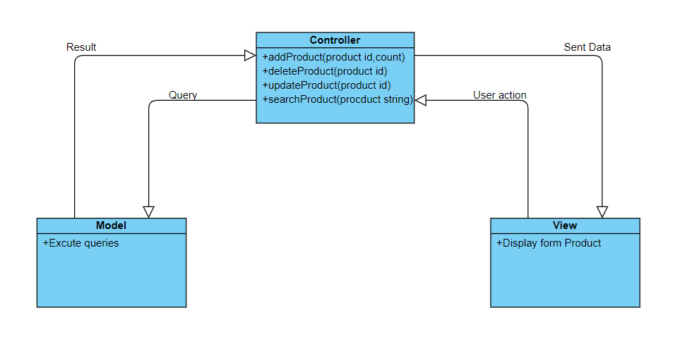

*Hình 1.1*